ACO ShowerDrain X 900 WTW douchegoot met wateraansluiting links inclusief rooster
 |  | Afmetingen |  |  | artikelnr. | downloads | Onthouden
 |  | L1 | L2 | B | artikelnr. | downloads | Onthouden
 |  | [mm] | [mm] |  | artikelnr. | downloads | Onthouden
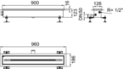 | 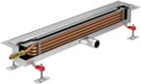 | 900 | 966 | 128 mm | 9010.74.00

ACO ShowerDrain X 900 WTW douchegoot met wateraansluiting rechts inclusief rooster
 |  | Afmetingen |  |  | artikelnr. | downloads | Onthouden
 |  | L1 | L2 | B | artikelnr. | downloads | Onthouden
 |  | [mm] | [mm] |  | artikelnr. | downloads | Onthouden
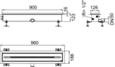 | 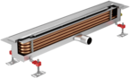 | 900 | 966 | 128 mm | 9010.74.02

ACO ShowerDrain WTW douchegoot X 2.0 Aansluitspie Ø75 90° zonder rooster
 |  | Afmetingen |  | artikelnr. | ownloads | Onthouden
 |  | L2 | B | artikelnr. | ownloads | Onthouden
 |  | [mm] |  | artikelnr. | ownloads | Onthouden
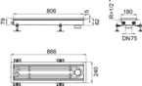 | 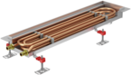 | 866 | 180 mm | 9010.74.30

ACO ShowerDrain WTW douchegoot X 2.0 Aansluitspie Ø75 90° zonder rooster met dubbele spiraal
 |  | Afmetingen |  | artikelnr. | ownloads | Onthouden
 |  | L2 | B | artikelnr. | ownloads | Onthouden
 |  | [mm] |  | artikelnr. | ownloads | Onthouden
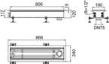 | 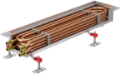 | 866 | 180 mm | 9010.74.31

ACO ShowerDrain X 800 WTW douchegoot met wateraansluiting links inclusief rooster voorzien van verdiepte dwarssleufjes
 |  | Afmetingen |  | artikelnr. | ownloads | Onthouden
 |  | L2 | B | artikelnr. | ownloads | Onthouden
 |  | [mm] |  | artikelnr. | ownloads | Onthouden
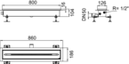 | 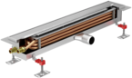 | 866 | 128 cm | 9010.79.11

ACO ShowerDrain X 800 WTW douchegoot met wateraansluiting rechts inclusief rooster
 |  | Afmetingen |  | artikelnr. | ownloads | Onthouden
 |  | L2 | B | artikelnr. | ownloads | Onthouden
 |  | [mm] |  | artikelnr. | ownloads | Onthouden
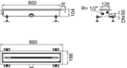 | 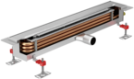 | 866 | 128 mm | 9010.79.12

Designrooster Quadrato
 |  | Afmetingen | artikelnr. | ownloads | Onthouden
 |  | B | artikelnr. | ownloads | Onthouden
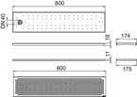 | 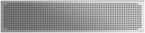 | 180 mm | 9010.74.32

Designrooster Tile
 |  | Afmetingen | artikelnr. | ownloads | Onthouden
 |  | B | artikelnr. | ownloads | Onthouden
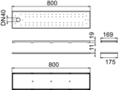 | 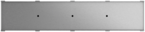 | 180 mm | 9010.74.33

Designrooster Pixel
 |  | Afmetingen | artikelnr. | ownloads | Onthouden
 |  | B | artikelnr. | ownloads | Onthouden
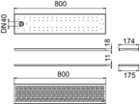 | 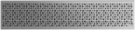 | 180 mm | 9010.74.34

